Образовательный маршрут
для совместной деятельности родителей с детьми в сети Интернет

«День победы!!!»

Автор: Иванова Юлия Сергеевна – воспитатель I категории ГБОУ СОШ № 1 СП «детский сад Берёзка» Самарская область п.г.т.Безенчук
Уважаемые родители!
Предлагаю вашему вниманию образовательный маршрут ,который позволит вам в домашних условиях расширить и закрепить знания ваших детей о Великой Отечественной войне.
История нашей страны никогда не была безмятежной. В ней есть две особые даты: 22 июня – начало Великой Отечественной войны и 9 мая -День Победы! Великая Отечественная война – важное событие в истории нашей Родины. Как научить детей помнить защитников Родины, отстоявших родную землю, гордится мужеством, героизмом, стойкостью советских солдат и офицеров, самоотверженностью тружеников тыла – женщин, стариков и детей? Где взять эти знания, чтобы передать детям? Первоисточником, конечно же, является сам человек. Но время всё дальше отодвигает события Великой Отечественной войны и, к сожалению, её ветеранов остается с каждым годом все меньше. Закономерности человеческой жизни таковы, что скоро их не останется совсем. Очень важно именно сейчас не прервать живую нить памяти о героическом подвиге нашего народа в те годы, и в дошкольном возрасте лелеять ростки памяти о прадедах и их мужестве. Победа над фашизмом – великий урок всем поколениям. Поэтому мы ,взрослые , должны сделать так , чтобы наши дети знали и помнили эти радостные и трагичные страницы нашей истории и не повторяли ошибок прошлого. Недаром О. Бисмарк говорил: «Даже победоносная война – это зло, которое должно предотвращено мудростью народа.» Предлагаю воспользоваться материалами данного маршрута для воспитания любви к своей Родине, интереса к истории своей страны, подвига своего народа.
Шаг 1. «Детям о Великой Отечественной войны»
Начните данный маршрут с рассказа об известных и значимых событиях войны. Ребёнка важно просветить, а не напугать . С помощью этих рассказов в доступной форме расскажите своим детям о войне. В нем представлена хронология основных событий Великой Отечественной войны. С. П. Флексеев «Победа будет за нами!» Расскажите ребенку о том, какой праздник отмечается в нашей стране 9 мая и почему он называется "День Победы!". http://ped-kopilka.ru/shkolnye-prazdniki/den-pobedy/raskazy-o-velikoi-otechestvenoi-voine-dlja-shkolnikov.html
http://clubdruzey.ru/meet/index.php?topic=372.0 Обсудите с ребёнком рассказ. Задайте вопросы по тексту.

Можно посмотреть подборку стихов к Дню Победы.
http://mamamozhetvse.ru/stixi-k-9-maya-dlya-doshkolnikov-36-luchshix.html
http://www.osminojek.ru/stixi-ko-dnyu-pobedy-dlya-detej/
http://allforchildren.ru/poetry/index_9m.php
Вы найдете стихи Е. Благининой «Шинель», В.Высотского «Советский воин» «Салют», Е.Трутнева «Победой кончилась война» М. Исаковского, С.Михалкова и другие стихи. Приятного прочтения.

Шаг 2. «Что такое война?»
Война пришла неожиданно на русские земли, когда, люди радовались наступлению весны, готовились к посевной, работали на заводах, строили планы на будущее. В один миг эту гармонию оборвал голос Левитана.
Прослушайте обращение Левитана 22 Июня 1941 года. Объявление о начале войны.
https://www.youtube.com/watch?v=ZAtRykr2vkg
22 июня 1941 года, ранним утром, фашисты напали на нашу Родину. Они сбросили бомбы на спящие города, разорили деревни, сожгли поля. Долгих 4 года длилась эта кровопролитная война. Весь наш народ поднялся на борьбу за Родину,
Посмотрите видео "Начало Великой Отечественной войны".
https://www.youtube.com/watch?v=amR5GvnhfPU
- Почему эту войну назвали Отечественной?

Каждый защищал свое Отечество. Поэтому эту войну и назвали Великой Отечественной войной. Наши солдаты готовы были встать на защиту своих родных и близких, Родины. Каждый день машины увозили солдат на фронт. Родные провожали их со слезами на глазах, но с верой в победу.
Объясните значение пословицы "Мир строит, а война разрушает".
Прослушайте песню "Священная война" https://www.youtube.com/watch?v=sailmeWkm_A

Шаг 3. Смотрим мультфильмы о войне.

Мультфильмы ребенок воспринимает и понимает лучше всего. С их помощью вы сможете рассказать и показать, что пережили наши дедушки и бабушки, какой была эта война и чем нам так дорог День Победы.
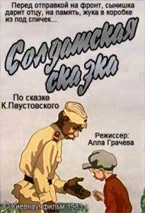 Солдатская сказка
https://www.youtube.com/watch?v=ucAGfi006_g
История фронтовика Петра и жука-носорога, который стал ему настоящим боевым товарищем. Странная компания, но что же делать, если именно жука подарил Петру маленький сынишка перед тем, как тот отправился воевать с фашистами. Жук, между прочим, оказался хорошим, надежным другом и даже однажды спас Петру жизнь.

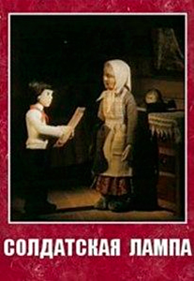
Солдатская лампа
https://www.youtube.com/watch?v=uy0e_KOy1D8
Готовились как-то пионеры обычной школы ко Дню Победы. Каждый ученик принес в класс по одной вещи, связанной с событиями военных лет. Так в школе оказалась солдатская лампа, сделанная из простого патрона...

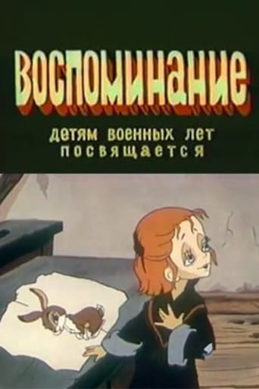
Воспоминание
https://www.youtube.com/watch?v=k62rH844Oc0
Бабушка провожает внучку в первый класс и невольно вспоминает свои школьные годы, которые пришлись на разгар войны. Этот мультфильм посвящен детям войны.

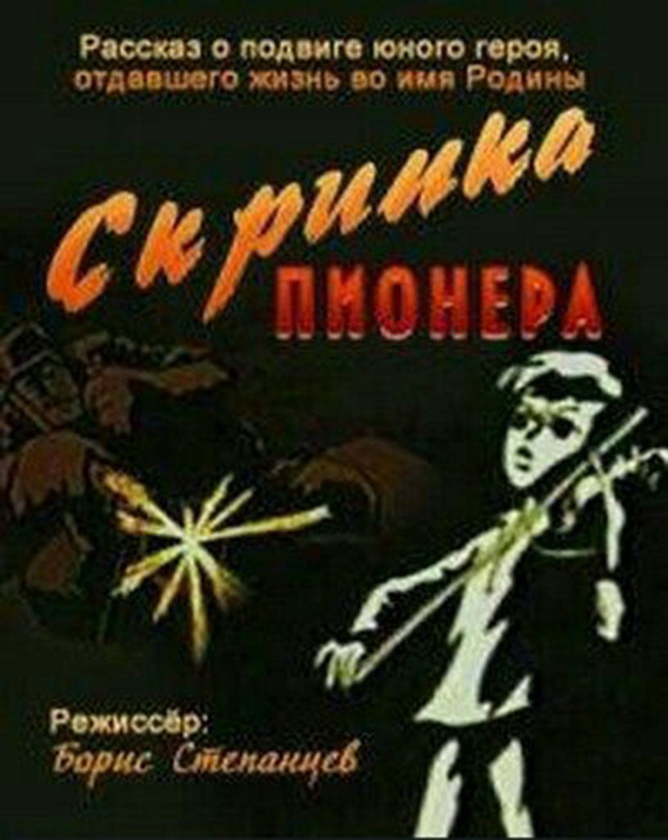Скрипка пионера
https://www.youtube.com/watch?v=BUhPKaNmr7g
Это мультфильм не только о стойкости, патриотизме и силе духа, но и всепоглощающей силе искусства, перед которой не может устоять никто. Мелодия, которую наигрывает юный пионер на скрипке перед лицом своей гибели поднимает на борьбу с фашистами весь народ...

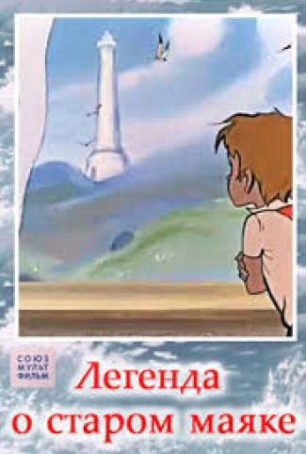Легенда о старом маяке
https://www.youtube.com/watch?v=3PX4vb02jvc
Немцы захватили вход в бухту и старый маяк, и нет никакой возможности провести корабль с нашими десантниками в бухту без света этого маяка. Даже разведчики не могут на него пробраться. Но вот, в руки двух подростков попадает старинная карта с секретным ходом, ведущим прямиком на маяк...

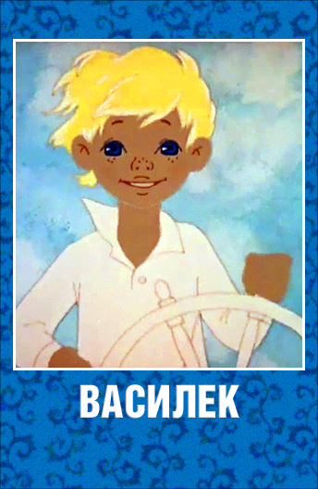Василек
https://www.youtube.com/watch?v=yG25otHpPXw Однажды Василек понимает, что не все люди вернулись с войны. Вот его дедушка,например, пропал, и никто не знает, что с ним случилось. Опечаленный, Василек пускается в путешествие на поиски пропавшего дедушки.

Шаг 4. «Подвиги наших солдат»
В боях Великой Отечественной войны были задействованы силы всех родов войск, о храбрости которых до сей поры ходят легенды.
Какие войска сражались за победу? (Морские войска, пехотинцы, авиация)
Одна, из самых страшных участей, досталась пехотным войскам нашей армии. Превозмогая голод, страх, холод, боль - они стояли до последнего за свою страну, свой город, дом, семью.
Посмотрите диафильм "Рассказы разведчика Жилкина"
http://allforchildren.ru/diafilm/diafilm286.php
В часы затишья бойцы танцевали и пели врагам на зло. Так и появилась знаменитая песня «Катюша». Катюша, какое красивое и нежное имя, но оно наводило ужас на врага, ведь так назывались артиллерийские установки.
Прослушайте песню «Катюша»
https://www.youtube.com/watch?v=Mowe4ojo_iY
На водных просторах сражались наши моряки. Враги стремились захватить морские порты, но ничто не могло сломить дух наших славных воинов.
Говоря о героях Великой Отечественной войны, нельзя не вспомнить о летчиках, давших достойный отпор вражеской авиации. Но кем бы ты не был, и где бы ты не находился: на земле, на воде или в небе - никогда нельзя забывать о преданности и любви! Именно эти чувства поддерживали наших героев даже в самом жестоком бою!
Прочтите короткие рассказы о войне Василия Сухомлинского
http://pumbr.ru/6-rasskazov-kotorye-nauchat-detej-lyubit/
Шаг 5. «Дети войны»
Дети войны, чьи детские судьбы пересеклись с войной напрямую. Многие из них были настоящими героями. Среди защитников Родины были и дети. Дети, попавшие на фронт, или воевавшие в партизанских отрядах. Таких мальчишек-подростков называли «сыновьями полков». Они воевали наравне с взрослыми воинами и даже совершали подвиги. Некоторые, повторяя подвиг Сусанина, заводили отряды врагов в непроходимые леса, в болотные трясины, на минные поля. Пионерами — героями названы 56 человек. Среди них высшего звания Героя Советского Союза были посмертно удостоены четверо: Валя Котик, Зина Портнова, Лёня Голиков, Марат Казей. Погибшим героям, кроме Лёни Голикова, было всего 13-14 лет. Десятки тысяч детей были награждены орденами и медалями за различные боевые заслуги.
Прочтите ребенку повесть В. Катаева "Сын полка" (в сокращении )
http://briefly.ru/kataev/syn_polka/
Посмотрите фильм "Маленькие герои большой войны".
https://www.youtube.com/watch?v=IF4sPzj3NEg
Их гнали фашисты по пыльным дорогам.
И в рабство везли их, как скот.
Кому-то из плена бежать удавалось.
И даже по несколько раз.
Как зрелые воины, дети сражались.
Кто шёл в партизаны из нас.
И горели лица их отвагой.
И глаза светились их огнём.
Прибавлялись годы на бумаге.
Детям были пули ни по чём.
Трудные задачи выполняя,
Шли они в разведку, рвались в бой,
Бой вели, наград не ожидая.
Был любой мальчишечка герой!
Посмотрите мультфильм "Партизанская снегурочка"
https://www.youtube.com/watch?v=ew3pMuU3H4c

Шаг 6. «Помним героев войны»
Чтобы мы помнили и гордились людьми, отдавших за нас свою жизнь и кого нет с нами рядом был и создан «Бессмертный полк». https://www.youtube.com/watch?v=hSz7KodTE3E
Прочтите рассказы Л Кассиля о подвигах советских воинов в годы войны:
http://ladoved.narod.ru/skazki/60.zashitniki/zashitniki.pdf
Посмотрите мультфильм "Солдатская сказка"
https://www.youtube.com/watch?v=ucAGfi006_g
Вспомните, кто из ближайших родственников принимал участие в Великой Отечественной войне, рассмотрите иллюстрации в книгах, фотографии родственников.
Шаг 7 « Животные – герои Великой Отечественной войны»
Мало кто знает, что во время Великой̆ Отечественной̆ войны бок о бок с солдатами гордо и отважно сражались братья наши меньшие. Лошади, собаки, кошки и голуби, как и люди, совершали подвиги. И гибли, как люди. Как и Герои Великой̆ Отечественной̆ войны, боевые животные спасли тысячи человечески жизней̆ и помогли приблизить долгожданный̆ День Победы.
Архивы великой̆ победы http://moyapobeda.ru/zhivotnye-prinimavshie-uchastie-v- velikoj-otechestvennoj-vojne.html
Шаг 8 «Салют- символ победы»

Прослушайте речь Левитана о капитуляции Германии. 9 мая
https://www.youtube.com/watch?v=14mcZ_XY8xs
Майский день 1945-го. Знакомые и незнакомые люди обнимали друг друга, дарили цветы, пели и танцевали прямо на улицах. Казалось, впервые миллионы взрослых и детей подняли глаза к солнцу, впервые наслаждались красками, звуками, запахами жизни!
Это был общий праздник всего нашего народа, всего человечества. Это был праздник каждого человека. Потому что победа над фашизмом знаменовала победу над смертью, разума над безумием, счастья над страданием.
Посмотрите мультфильм "Салют"
https://www.youtube.com/watch?v=wJcwxVU17YE

Парад победы 1945( под песню День Победы)
https://www.youtube.com/watch?v=OhGu6d-tk1c
Главная «победная» песня родилась только через 30 лет после завершения войны, но без нее сегодняшний рассказ о военных песнях был бы неполным. Песня «День Победы» была создана поэтом Владимиром Харитоновым и композитором Давидом Тухмановым к 30-летию великой даты. Предлагаю прослушать вместе с ребенком:
https://www.youtube.com/watch?v=NmCFq6e6VX0

Шаг 9. «Декоративно-прикладное искусство»

Предлагаю сделать поздравительную открытку своими руками:
https://www.youtube.com/watch?v=9TYHxGrGV68
https://www.youtube.com/watch?v=AZD_oG8r6P8
https://www.youtube.com/watch?v=bb8I1V1XGtY
https://klimenko-nfdou62.edumsko.ru/folders/post/2237981
Военную технику можно изготовить из бросового материала. Попробуйте смастерить вот такой самолет
https://orloy-nfdou62.edumsko.ru/folders/post/2237987
Или танк на ваш выбор
https://martinova-nfdou62.edumsko.ru/folders/post/2237961
Как нарисовать салют нетрадиционными способами, вы узнаете здесь
https://youtu.be/hCFFDcOpmZI
Шаг 10. «Заучивание стихов о Великой Отечественной войны»
И в заключение выучите с ребенком стихотворение о дне победы на ваш выбор:
http://www.tvoyrebenok.ru/poem-9-may.shtml

Уважаемые родители! Наш образовательный маршрут завершён. Благодаря
интернет-ресурсам ваши дети получили новые знания!
Ждём ваших фотоотчётов!

